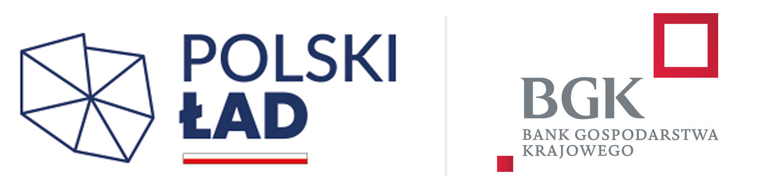

ZAŁĄCZNIK NR 3A

Zamawiający:

Województwo Świętokrzyskie
Województwo Świętokrzyskie w Kielcach
al. IX Wieków Kielc 3, 25-516 Kielce

Pełnomocnik Zamawiającego
Muzeum Zamkowe w Sandomierzu
ul. Zamkowa 12, 27-600 Sandomierz

Podmiot udostępniający zasoby:
(podać nazwę i adres)
……………………………………………………………………………………
reprezentowany przez:
……………………………………………………………………………………

Oświadczenie Podmiotu udostępniającego zasoby
O NIEPODLEGANIU WYKLUCZENIU
UWZGLĘDNIAJĄCE PRZESŁANKI WYKLUCZENIA Z ART. 7 UST. 1 USTAWY o szczególnych rozwiązaniach w zakresie przeciwdziałania wspieraniu agresji na Ukrainę oraz służących ochronie bezpieczeństwa narodowego
składane na podstawie art. 125 ust. 5 ustawy z dnia 11 września 2019 r.
Prawo zamówień publicznych (dalej jako: ustawa),

Udostępniając zasoby Wykonawcy ………………………………………………………….
składającemu ofertę w postępowaniu o udzielenie zamówienia publicznego pn.
„Zabezpieczenie, zachowanie i utrwalenie elewacji Zamku Królewskiego w Sandomierzu. Etap I”– znak sprawy: MZS 4/2024
oświadczam, co następuje:
- Oświadczam, że Podmiot udostępniający zasoby nie podlega wykluczeniu z postępowania na podstawie art. 108 ust.1 oraz ustawy.
- Oświadczam, że nie zachodzą w stosunku do Podmiotu udostępniającego zasoby przesłanki wykluczenia z postępowania na podstawie art. 7 ust.1 ustawy z dnia 13 kwietnia 2022 r. o szczególnych rozwiązaniach w zakresie przeciwdziałania wspieraniu agresji na Ukrainę oraz służących ochronie bezpieczeństwa narodowego (Dz.U. z 2024r. poz.507).
- Oświadczam, że wszystkie informacje podane w powyższych oświadczeniach są aktualne i zgodne z prawdą oraz zostały przedstawione z pełną świadomością konsekwencji wprowadzenia Zamawiającego w błąd przy przedstawianiu informacji.

…………….……. , dnia ………….……. r.
………………………………………… podpis osoby uprawnionej do reprezentowania podmiotu udostępniającego zasoby

